«Воронежские зарисовки»
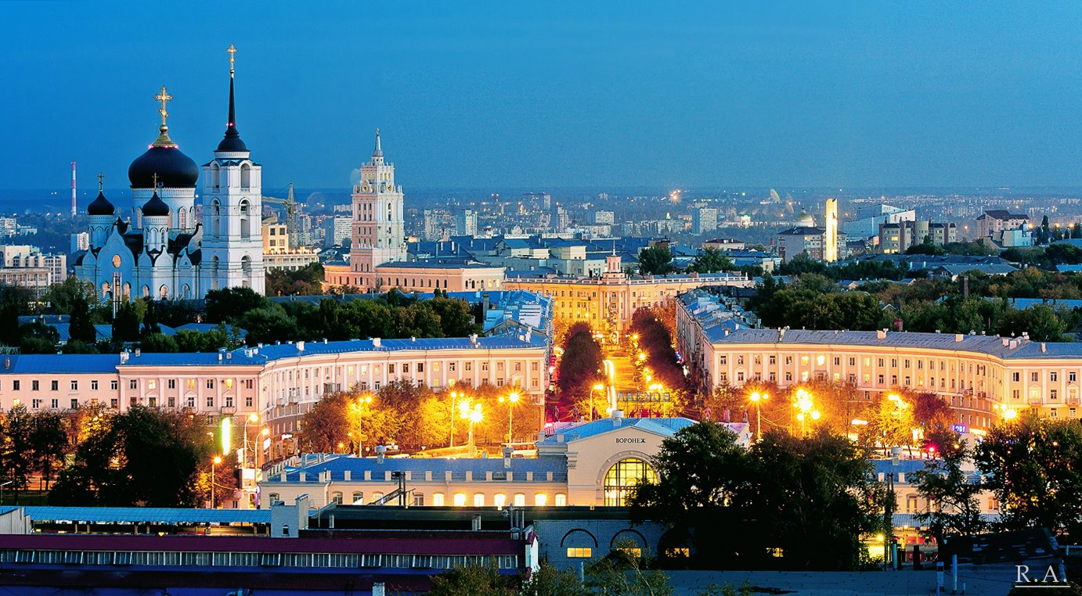
Тур в Воронеж автобусом из Волгограда
16.04.-18.04.2021г.
Воронеж - город удивительный! Здесь памятники современности гармонично сочетаются с памятниками истории. Совершая свою первую прогулку по улочкам этого города, Вы скорее всего удивитесь, как сообразно выглядят современные здания в тандеме со старинными усадьбами.
1-й день 06-00 Выезд из Волгограда (Красноармейский район, автобусная остановка бульвар Энгельса)
6:30 пл. Ленина
14:00 прибытие в г. Воронеж
14:00 -15:00 –обед в кафе города.
15:30 Наше удивительное путешествие начинается с обзорной экскурсии по чудесному Воронежу - одному из самых очаровательных городов Черноземья. Аккуратный, чистый и по-европейски привлекательный Воронеж – город непростой и удивительной истории. Город-страж, основанный в 1586 году для защиты южных границ Московского государства от набегов крымских татар. Главная улица, ведущая свою историю с 1774 года - Большая Дворянская, ныне проспект Революции, со своими тайнами и легендами, миниатюрный питерский Зимний дворец - художественный музей им. Н.Н. Крамского (внешним осмотром), бывшая духовная семинария, Мариинская гимназия, единственный в России памятник военному почтальону, дом воронежских губернаторов, сказочный театр кукол, Белый Бим Черное ухо.
А еще вы узнаете, куда указывает воронежский Петр Первый, почему главный храм города Благовещенский, где находится первая высотка Воронежа, что такое площадь пяти углов, почти детективные истории возникновения воронежских памятников, и, конечно, котёнок Василий с улицы Лизюкова.
Настоящая жемчужина достопримечательностей Воронежа – уникальный в мировом судостроении проект. Это точно восстановленный корабль Петра I «Гото Предестинация» - первый линейный корабль Российского военно-морского флота (внешний осмотр).
19:00- окончание экскурсии, заселение в гостиницу.

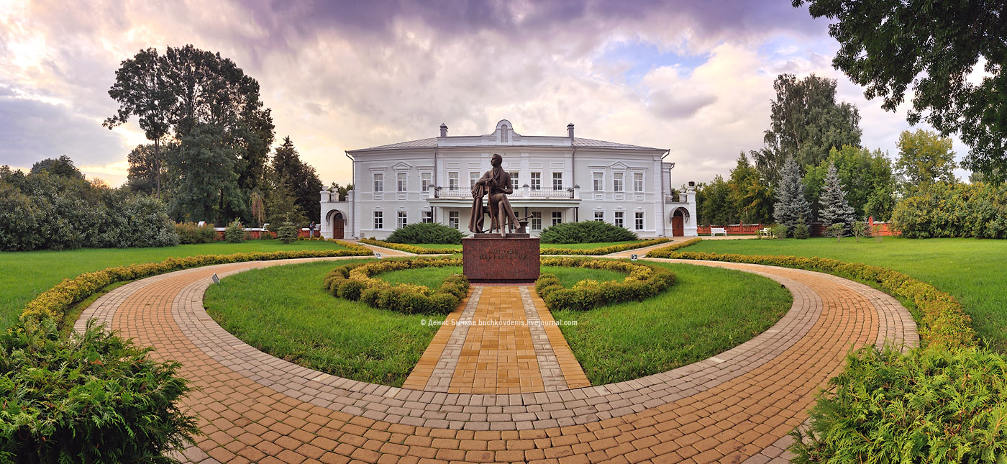
2 день
08:00- завтрак
09:00 отправляемся в живописный поселок Рамонь, где находится одна из жемчужин среди достопримечательностей всей Воронежской области - Дворцовый комплекс принцессы Ольденбургской – самый настоящий дворец самой настоящей принцессы. Этот грандиозный дворец, овеянный тайнами и самыми романтичными легендами, принадлежал Евгении Романовской, в замужестве принцессе Ольденбургской. Замок, построенный в 1883 году в староанглийском стиле, напоминает мощную неприступную крепость, украшенную изящными псевдоготическими башенками и высокими стрельчатыми окнами. Сегодня замок обретает вторую жизнь, и вы сможете сполна насладиться его мощью и красотой.
Посещение недавно отреставрированного здания "Свитский корпус" - доп. плата.
Корпус был построен в конце девятнадцатого века. В нём располагалась свита принцессы. Поэтому он и называется свитским. Основа экспозиции - родственные связи Романовых и Ольденбургских. В музейном фонде - 140 редких предметов: антикварная мебель, ковры, фарфоровая и металлическая посуда, нумизматика, коллекция акварельных открыток, редкие издания, игрушки.
12:00 – 13:00 – Обед в кафе.
Далее наше путешествие продолжится в усадьбе яркого, тонкого и лиричного поэта Дмитрия Веневитинова. Немеркнущей звездой сияет он на российском литературном небосклоне, и хотя жизнь поэта оборвалась слишком рано (когда он умер, ему не было и 22 лет), тонкая и зрелая романтическая поэзия Веневитинова пленяет своей удивительной красотой. Усадьба, в которой поэт бывал в детстве и юности, построена в стиле русского классицизма и полностью отреставрирована. Вы побываете в главном доме, в котором любовно восстановлена обстановка барской усадьбы 1760-1770 годов, собраны личные вещи поэта, картины известных живописцев. Главный «экспонат» музея-усадьбы Веневитинова – тонко воссозданная атмосфера жизни и творчества одного из создателей русской самобытной идеалистической философии и прототипа Владимира Ленского из пушкинского «Евгения Онегина». Талантливая личность талантлива во всем. Дмитрий Веневитинов был еще и выдающимся художником и талантливым музыкантом.
К празднику, для милых дам в подарок прозвучит в парадном зале небольшой концерт русских романсов на стихи автора усадьбы...
15:30- окончание программы, возвращение в Воронеж
Свободное время. Можно посетить: Можно посетить один из театров г. Воронеж (по предварительной резервации)
3 день
08:00- завтрак, освобождение номеров.
Самостоятельные прогулки по г. Воронеж. Прекрасная возможность побывать в Благовещенском Кафедральном Соборе и приложится к раке с мощами Митрофана Воронежского.
А так же Вы сможете оценить атмосферу, традиции и вкусы региона, посетив самый известный рынок России: Центральный ранок Воронежа. Он находится в сердце города, всего в пяти минутах ходьбы от центральной площади. Почти полвека крытый Центральный рынок притягивает ценителей гастрономии и гостей города. Здесь можно не только приобрести те или иные продукты (рыба, мясо, колбасы, копчености, фрукты и овощи), но и попробовать их на вкус, посмотреть на их производство! А так же перекусить в дорогу блюдами на любой вкус и кошелек в многочисленных кафе, расположенных на рынке
14:00 отправление в г. Волгоград
Прибытие около 23:00 ч
Стоимость тура:
-9500 руб/чел (при двух- трехместном размещении в номере «Стандарт»)
-10800 руб/чел (при двух-трехместном размещении в улучшенном номере)
-10400 руб/чел (при одноместном размещении в номере «Стандарт»)
-скидка для детей до 12 лет 300 руб.

В стоимость включено: сопровождение менеджером туркомпании ( 3 дня),
- проживание в гостинице (2ночи)в центре города 3*,
- питание 2 обеда,2 завтрака,
-обзорная экскурсия по г. Воронеж,
- входные билеты в объекты показа с экскурсионным сопровождением: замок Ольденбургской и усадьба Веневитинова.
Дополнительно оплачивается: экскурсия в "Свитский корпус" в Рамони - доп. плата 350 руб (по желанию, предварительная резервация).
-ужины за доп.плату

